Vhodnost nasazení jednotlivých webových architektur, sdílení dat, perzistence, webové služby a REST, asynchronnost, messaging

Vhodnost nasazení jednotlivých webových architektur
- toto je podle Klímy spíš diskusní téma, to znamená použít zdravý rozum a být schopen přemýšlet, na co se hodí cloud
- třídy aplikací a způsoby jejich nasazení:
- desktop
- klasické webové aplikace na aplikačním serveru
- cloudová řešení

- která řešení by měla běžet ve webovém prostředí?
- rozdíly instalovaného SW a webové aplikace / služby popsáno v otázce 21

- příklad:
- elektronické bankovnictví, které má 20 let starý back-end legacy system naprogramovaný v COBOLu
- klienti přistupují přes webové JEE (JSP) rozhraní
- zvážit architekturu systému vzhledem k nárůstu počtu klientů nebo růstu banky
- zvážit privátní cloud vs. existující provideři AWS, Google, MS Azure
- další příklady: eshop, náročné vědecké výpočty, něco jako youtube

Sdílení dat, perzistence
- hlavně relační DB, protože objektové nejsou moc cool
- nevýhody přímého použití JDBC

ORM
- blíže OO paradigmatu
- JPA (konfigurace anotacemi), Hibernate (konfigurace v XML), iBatis (konfigurace v XML)
- ORM by měl být neintruzivní - pracuje přímo s POJO (implicitní konstruktor, settery a gettery, ne final atributy)
- o perzistenci se starají třídy EntityManager nebo Hibernate Session
- podpora ISA hierarchie:
- SINGLE_TABLE - vše v jedné tabulce + rozlišující sloupec
- TABLE_PER_CLASS - každá entita má vlastní tabulku s celou sadou atributů
- JOINED - hlavní tab. má základní attrib., ostatní se s ní spojují (slabé entity)
- podpora vztahů (1:1, 1:N, M:N)
- dialekty SQL
- operace persist, find, merge, remove, query

Cloudová řešení perzistence
- poskytovatelé: Google App Engine, Amazon Web Services, Microsoft Azure
- těží z výhod cloudu: škálování, replikace, dump, reporty
- transakce, dotazy, téměř 100% uptime, konzistence
- administrace přes webové rozhraní nebo klienty, command line
- veřejné API (např. Google DataStore), které využívá ORM jako JPA nebo JDO
- přístup zabezpečen autentizací
- platí se jen za uskladněná / přenesená data
- data jsou uložena v rozdílných geografických lokalitách (replikace a recovery)
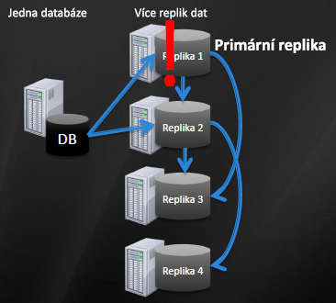
Obrázek 1 - Primární a sekundární replika

Google App Engine DataStore
- ukládání strukturovaných dat (entit)
- není to relační DB, entita se ukládá jako key-pair value
- DB nemá schéma
- nezajišťuje referenční integritu
- rozhraní JDO a JPA

Google App Engine BlobStore
- pro ukládání velkého množství dat (např. souborů)
- soubor se uloží jako blob poté, co byl uploadován přes HTTP
- každý blob až 2GB
- blob je uložen pod unikátním klíčem
- blob nelze měnit, pouze smazat

Amazon Web Services Simple Storage
- obdoba GAE BlobStore
- umožňuje sdružovat jednotlivé objekty (1B až 5GB) do skupin (buckets) a těmto skupinám nastavovat práva pro přístup
- každý objekt identifikován pomocí unikátního klíče
- REST a SOAP rozhraní pro přístup

Amazon Relational Database Service
- plnohodnotná relační DB kompatibilní s MySQL

Amazon Simple DB
- strukturované úložiště podobné jako GAE DataStore

Microsoft Azure Storage
- obdoba GAE BlobStore

Microsoft SQL Azure
- relační DB
- obdoba AWS Relational Database Service
- synchronizace pomocí MS Sync framework
- load balancer vyvažuje výkon a směruje na gateway
- gateway je jakási proxy, která:
- akceptuje klientská připojení
- má na starosti bezpečnost a kontrolu paketů
- dělá účtování za přenesená data (provisioning)
- rozděluje requesty podle typu dotazu na DDL a DML
- servery se škálují podle potřeby
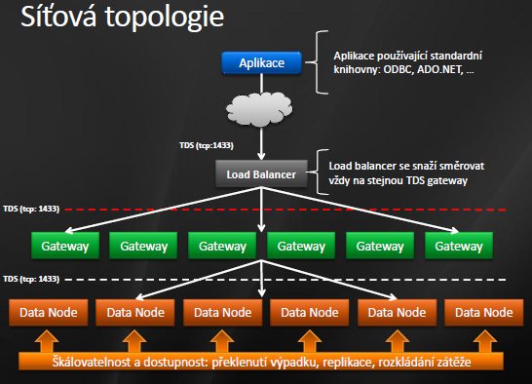
Obrázek 2 - Fyzická architektura SQL Azure

Microsoft Azure Table
- strukturované úložiště podobné jako GAE DataStore

Microsoft Azure Blob
- úložiště velkých objemů dat
- podobné jako AWS Simple Storage a GAE BlobStore

REST
- architektonický styl pro distribuovaná media
- platformně nezávislé
- založeno na technologii HTTP a URI
- cíl: obecné aplikační rozhraní, možnost komunikace přes proxy
- manipulace s prostředky (informace, data, soubory)
- prostředky jsou beztypové
- prostředek je identifikován svým URI
- komunikace klient – server, klient i server jsou stateless
- linky obsahují sémantickou informaci, např. mujweb.cz/delete/person/321
- pro popis metadat se používají HTTP hlavičky
- minimalizace závislostí klienta a serveru
- server může cacheovat odpovědi
- klient neví, zda komunikuje se serverem nebo prostředníkem (proxy, cache)
- Amazon nabízí přístup k prostředkům přes SOAP a REST rozhraní
- typicky se používá pro CRUD operace:
- create (metoda POST)
- read (metoda GET)
- update (metoda PUT)
- delete (metoda DELETE)

Messaging
- synchronní (blokující) vs. asynchronní (neblokující)
- granularita
- mezi aplikacemi nebo front-endem a back-endem (message driven beans, middle-ware, webservices, http, REST, sockety, AJAX) slouží zejména ke komunikaci a integraci aplikací
- mezi procesy (cloudová řešení jako AWS Simple Queue Service, GAE Task Queue, MS Azure Queue) slouží zejména k dávkovém zpracování velkého množství dat, ale i na posílání jednoduchých zpráv

MS Azure Queue
- komunikace mezi službami pomocí zpráv
– zajišťuje škálovatelnost aplikace
– odděluje Front End (uživatelské rozhraní) od Back End (business logika)
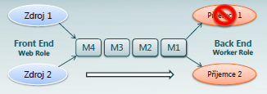
– zajistí korektní funkci v exponovaných momentech (postupné zpracování)
- není vhodné pro dlouhodobé ukládání dat nebo objemná data
- zprávy jsou zpracovávány v libovolném pořadí
– zpráva může být zpracována vícekrát

Zdroje
[1] Přednášky z WA2.
http://edux.feld.cvut.cz/courses/A4M39WA2/_media/lectures

[2] Dokumentace Google App Engine DataStore
http://code.google.com/intl/cs/appengine/docs/java/datastore/jdo/relationships.html

[3] Dokumentace Google App Engine BlobStore
http://code.google.com/intl/cs/appengine/docs/java/blobstore/overview.html#Introducing_the_Blobstore

